1. ODKAZ: <https://ufal.mff.cuni.cz/derinet/derinet-viewer> - OBJEVÍ SE NÁSLEDUJÍCÍ:

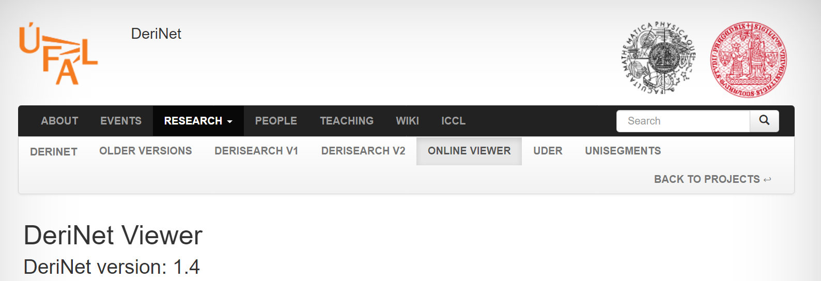

1. Kliknout na DERISEARCH V2 – objeví se tabulka:
2. V tabulce nás zajímá 4. řádek – POZOR, KLIKÁME NA SLOVO Search

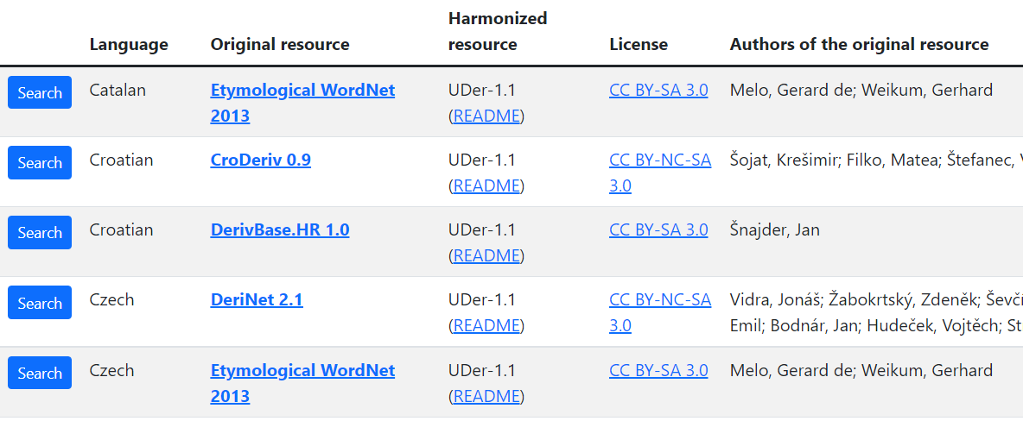

4. Dostáváme se na stránku, na které hledáme.

DO TOHOTO ŘÁDKU NAPÍŠEME HLEDANÉ SLOVO. NA Search KLIKNEME, AŽ SLOVO NAPÍŠEME.

DOPORUČUJI V NÁSLEDUJÍCÍM PŘEHLEDU NECHAT ZAŠKRTNUTÁ POUZE NÁSLEDUJÍCÍ POLÍČKA PRO LEPŠÍ PŘEHLEDNOST (MY JAKO RODILÍ MLUVČÍ POZNÁME, JE-LI JMÉNO ŽIVOTNÉ, NEBO NEŽIVOTNÉ, KTERÉHO JE RODU, ZDA JE SLOVESO DOKONAVÉ, NEBO NEDOKONAVÉ APOD.)

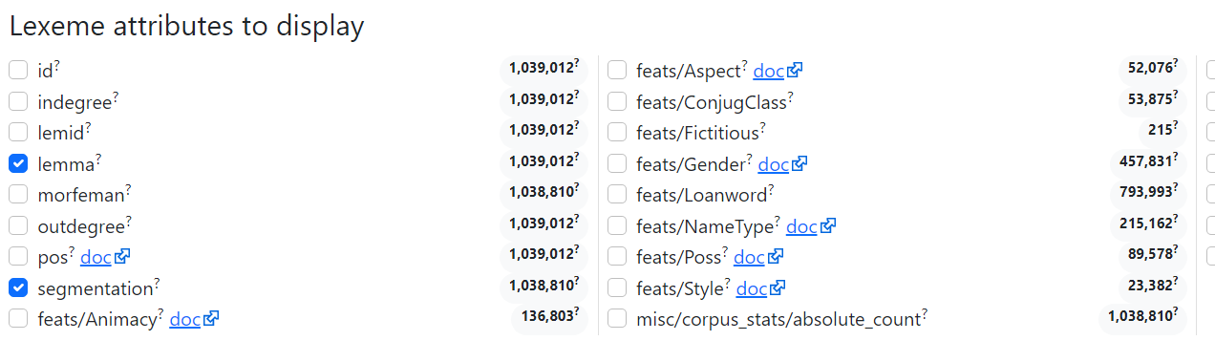

PO ZADÁNÍ SLOVA cukr:

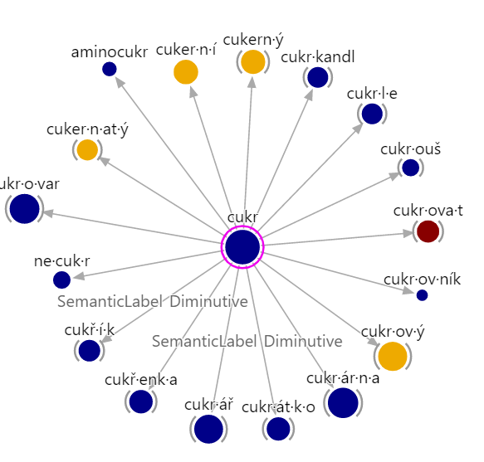

Šedé půlkruhy kolem znamenají, že od slova jsou odvozena slova další (nebo k němu patří slova složená) – tj. tvoří se další slovotvorné svazky a řady. Objeví se po kliknutí na kroužek.

